

**Functioneel Ontwerp**

**Stagetool “Wilson”**

Auteur: Wesley Koning

Team: Ecchi

Klas: 4A5A

Versie: 1.0

# Revisiehistorie

|  |  |  |
| --- | --- | --- |
| Versie | Datum | Toelichting |
| 0.1 | 4-10-2017 | Initiële versie |
| 0.2 | 11-10-2017 | Typefouten gecorrigeerd |
| 0.3 | 11-10-2017 | Support voor Frysk toegevoegd |
| 1.0 | 23-10-2017 | Huilen |

Contents

Revisiehistorie 2

Sitemap 4

Lijst van pagina’s 4

Pagina Ontwerp 5

Formulier Ontwerp 6

Grafisch Ontwerp 7

Kleuren 7

Lettertype 7

# C:\Users\Wheatley\AppData\Local\Microsoft\Windows\INetCache\Content.Word\SitemanPeer.pngSitemap

# Lijst van pagina’s

|  |  |  |  |
| --- | --- | --- | --- |
| Titel | | Functie | Wijkt af van template |
| Home | | Welkomst informatie | nee |
| Gespreksformulier | | Gespreksformulier invullen | nee |
| *Gespreksformulier Toevoegen* | Opslaan van gespreksformulier | nee |
| *Gespreksformulier wijzigen* | Wijzigen van een gespreksformulier | nee |
| *Gespreksformulier verwijderen* | Verwijderen van een gespreksformulier | nee |
| Gesprekken | | Overzicht van gesprekken | nee |
| *Gesprekken downloaden* | Download van gesprek PDF formaat | nee |
| Beoordelingsformulier | | Gespreksformulier invullen | nee |
| *Beoordelingsformulier Toevoegen* | Opslaan van beoordelingsformulier | nee |
| *Beoordelingsformulier wijzigen* | Wijzigen van beoordelingsformulier | nee |
| *Beoordelingsformulier verwijderen* | Verwijderen van beoordelingsformulier | nee |
| Beoordelingen | | Overzicht van beoordelingen | nee |
| *Beoordeling downloaden* | Download beoordeling in PDF formaat | nee |

# Pagina Ontwerp (Meer info)

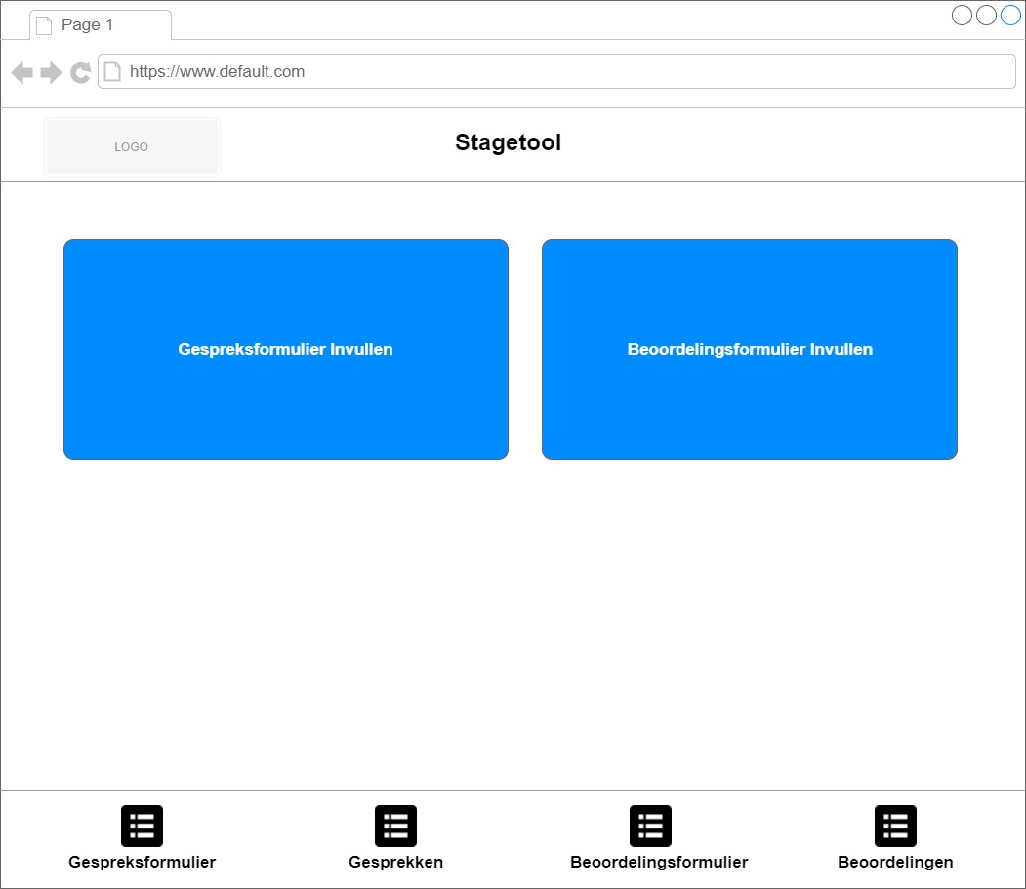

# Formulier Ontwerp

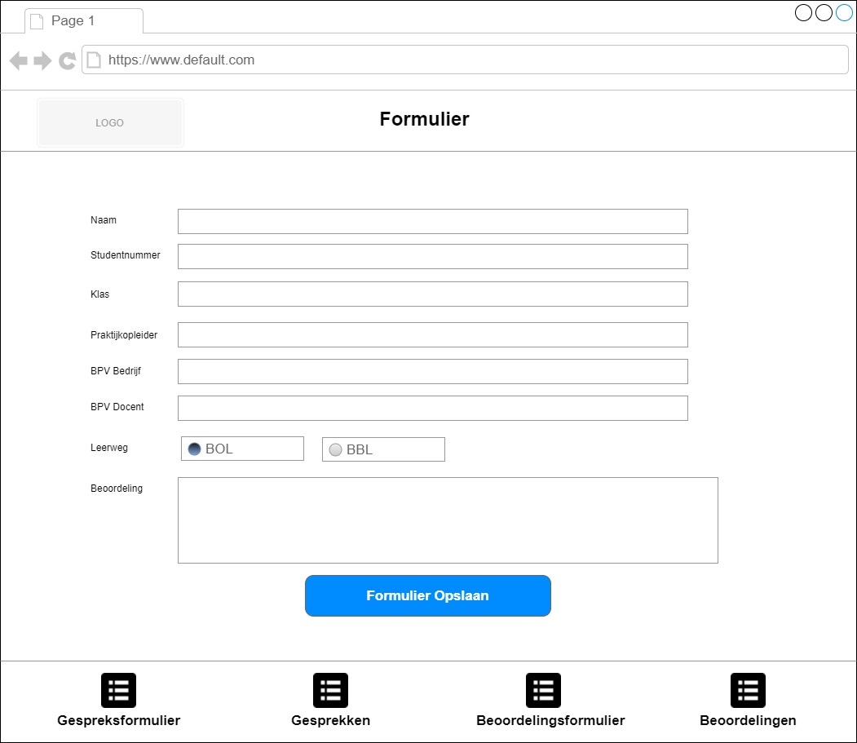

# Grafisch Ontwerp

Hierin word omschreven welke huiskleuren gebruikt worden en welke lettertypen in de applicatie worden gebruikt.

## Kleuren

|  |  |
| --- | --- |
| **Kleur** | **Locatie** |
|  | Header, Footer |
|  | Navigatie iconen |
|  | Achtergrond van de content |
|  | Buttons |
|  | Tekst van titels en buttons |

## Lettertype

Het lettertype van keuze is “Ariel Rounded MT Bold” met een puntgrootte van 12.

Deze puntgrootte en lettertype zal gebruikt worden.